В МКОУ «Чиркатинская СОШ» провели неделю матери с 21 по 27 ноября.

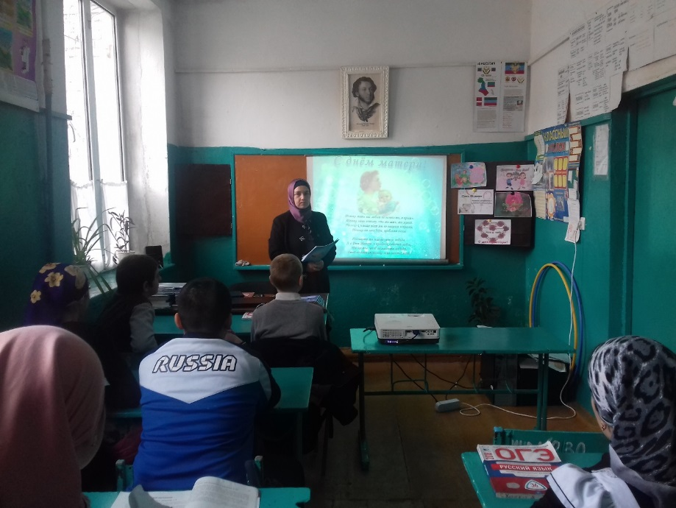
1.Провели единые классные часы с 1 по 11 классы.
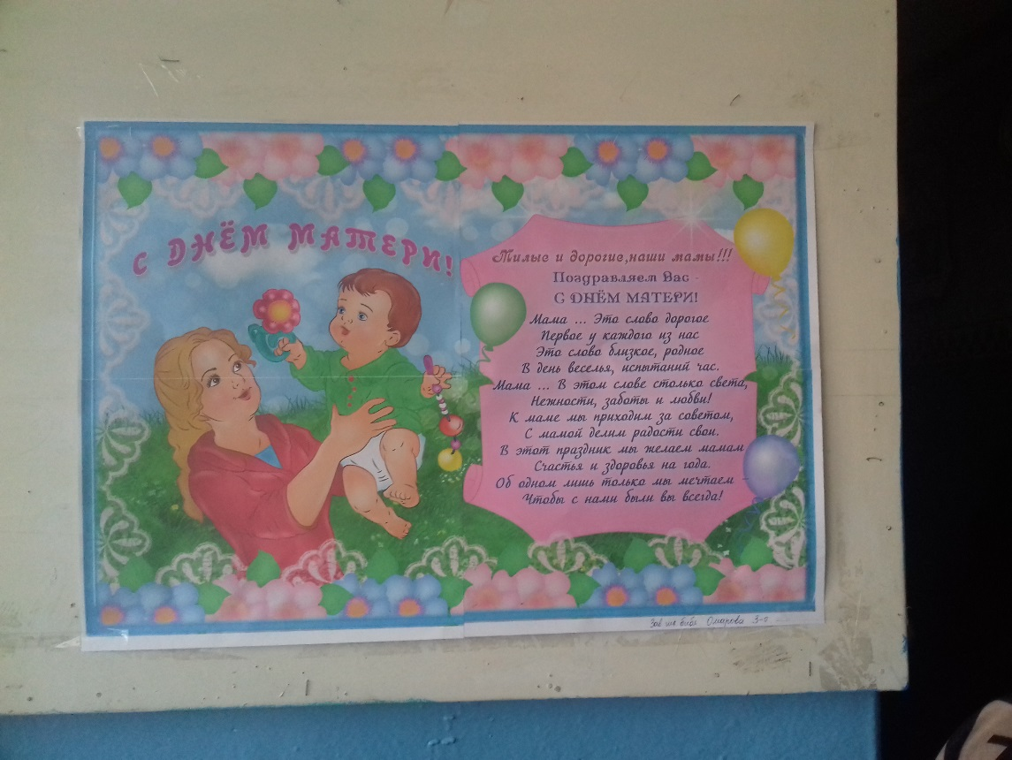
2.Выпустила газету библиотекарь Омарова З.А.
3.Провели торжественную линейку старшая вожатая и ученический комитет.
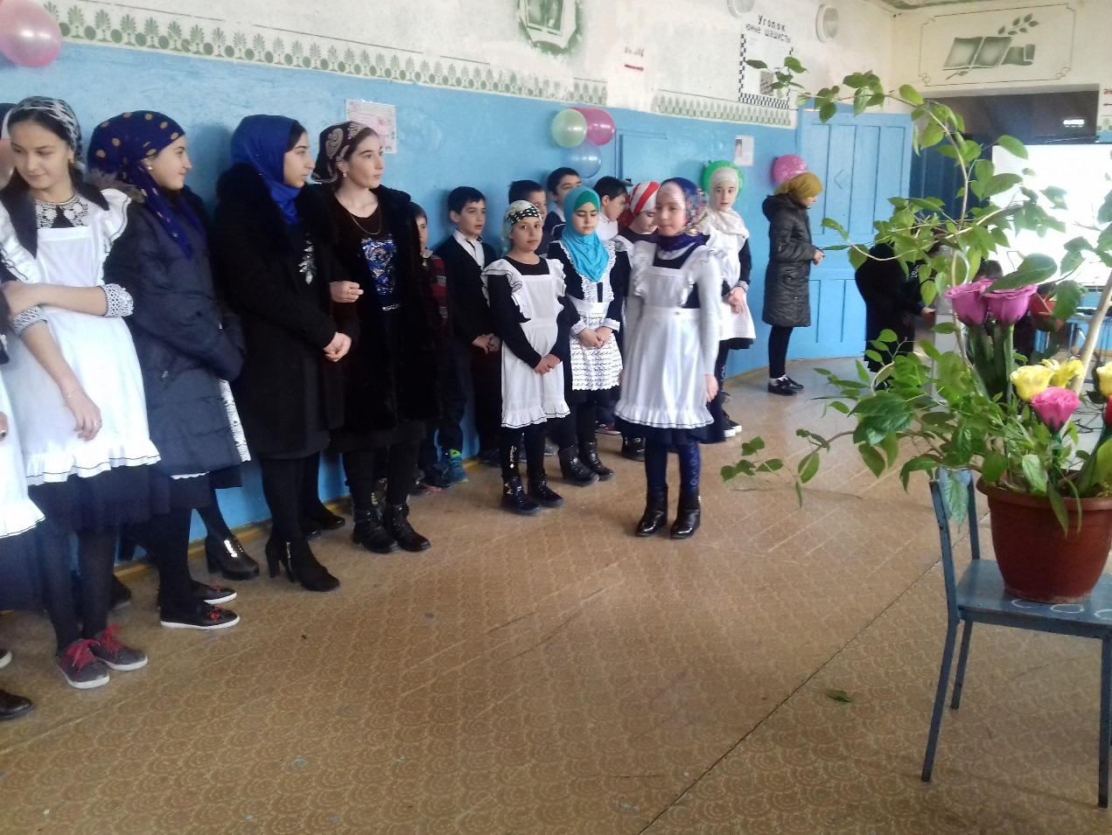
5 «а»- Магомедова С.М. 5 «б»- Магомедханова З.М.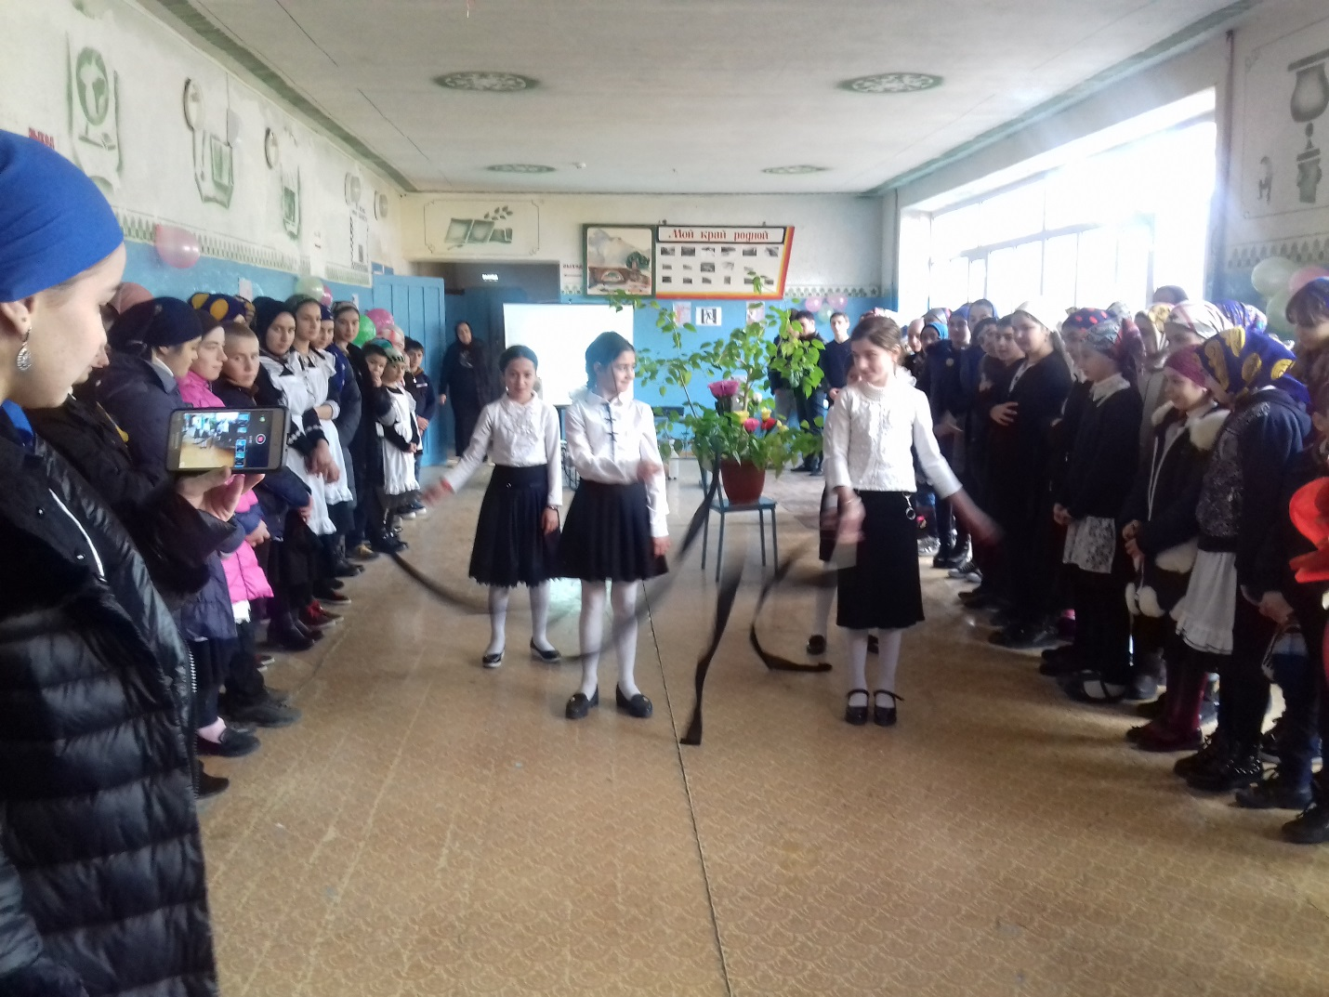
7 «б»-Магомедова Х.А.